ИНТЕГРАЦИЯ ОБЩЕГО, ДОПОЛНИТЕЛЬНОГО И ПРОФЕССИОНАЛЬНОГО ОБРАЗОВАНИЯ ПУТЕМ СЕТЕВОГО ВЗАИМОДЕЙСТВИЯ

с ГБПОУ РС (Я) «Нюрбинский техникум» «ШКОЛА-ТЕХНИКУМ»

**Дорожная карта мероприятий по развитию профессиональной ориентации обучающихся**

«Дорожная карта» мероприятий, по развитию профессиональной ориентации обучающихся разработана во исполнение Указа Президента Российской Федерации от 7 мая 2018 года № 204 «О национальных целях и стратегических задачах развития Российской Федерации на период до 2024 года» на основании:

* Федерального закона от 29.12.2012 № 273-ФЗ «Об образовании в Российской Федерации»;
* Паспорта Национального проекта «Образование» (утвержденного президиумом Совета при Президенте Российской Федерации по стратегическому развитию и национальным проектам, протокол от 24.12.2018 № 16);
* Федерального государственного образовательного стандарта основного общего образования (приказ Министерства образования и науки РФ от 17.12.2010 № 1897);
* Федерального государственного образовательного стандарта среднего общего образования (приказ Министерства образования и науки РФ от 17.05.2012 № 413);

«Первая профессия»  включает мероприятия, рассчитанные на всех участников образовательного процесса: обучающихся, родителей (законных представителей), педагогических работников общеобразовательных организаций, техникума.

**В реализации проекта «Первой профессии» принимают участие:**

* ГБПОУ РС (Я) «Нюрбинский техникум»
* МР «Нюрбинский район»
* МКУ «Управление образования Нюрбинского района»
* ЦЦОД «IT-CUBE» г. Нюрба
* АНО ДПО «Центр опережающей профессиональной подготовки Республики Саха (Якутия)»

Эту программу не просто называют «Путевкой в жизнь», учащимся старших классов, предоставляется уникальная возможность получить свою первую профессию (специальность) в стенах школы, попробовать свои силы в изучении профессиональных дисциплин и сделать правильный выбор профессии. Данная программа направлена на углубленное изучение профилирующих предметов нацеленных на специализацию выбранную школьником, т.е., школьник изучает только профдисциплины по выбранной им специальности. Программа является «свободной», самостоятельной программой дополнительного профессионального образования, которая не зависит от общеобразовательных предметов.  
 Без отрыва от школьных занятий, учащиеся 9-11 классов, в кратчайший срок смогут получить специальность по интересующей их профессии, что не помешает их дальнейшему обучению и правильно профориентирует школьника. По окончании курса, слушатель получает свидетельство государственного образца с присвоением квалификации.  
Курсы проводятся во внеурочное время на базе школы или техникума в форме факультативов и дополнительных занятий с привлечением квалифицированных преподавателей техникума.

**Идея проекта:** Интеграция на основе сетевого взаимодействия основной образовательной программы средних общеобразовательных школ Нюрбинского района и программ профессионального обучения техникума

**Цель проекта:** Подготовка социально защищенного выпускника школы, готового к самореализации и дальнейшему профессиональному развитию

**Задачи проекта:**

* формирование осознанности и способности выбора профессиональной траектории обучающихся;
* систематизация и совершенствование существующих практик;
* повышение эффективности профориентационной деятельности в системе образования и уровня психолого-педагогической поддержки социализации детей;
* создание условий для консолидации усилий социальных институтов, техникумов по самоопределению и профориентации подрастающего поколения;
* научно-методическое обеспечение профориентационного процесса в образовательных организациях;
* содействие росту социальной, коммуникативной и педагогической компетентности родителей.

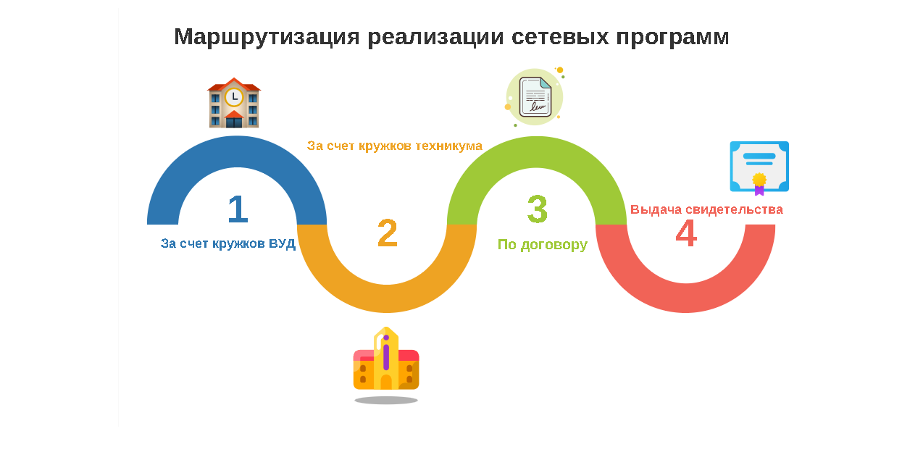

**Предложения о сетевой реализации на 2023-2024 уч. год**

**(интеграция вариантов)**

|  |  |  |  |
| --- | --- | --- | --- |
| **Условия** | **За счет кружков ВУД** | **За счет кружов техникума** | **На платной основе** |
| Заключение договора | Договор о сетевой реализации  (договор ГПХ) | Договор о сетевой реализации | Договор об оказании услуг |
| Теоретическое обучение | Согласно УП в смешанной форме (часть на базе НТ и СОШ) | Согласно УП на базе техникума/использованием дистанционных образовательных платформ | Согласно УП на базе техникума/использованием дистанционных образовательных платформ |
| Финансовое обеспчение | Направляющая сторона: транспортные расходы, питание, расходные материалы на организацию практики | Принимающая сторона: образовательные услуги за счет кружков  Направляющая сторона: транспортные расходы, питание, расходные материалы на организацию практики | Согласно договору |
| Учебная практика в мастерских НТ и СОШ | + | + | + |
| Квалификационный экзамен с выдачей свидетельства | + | + | + |